**[C#如何以管理员身份运行程序](http://www.cnblogs.com/babycool/p/3569183.html)**

来源:http://www.cnblogs.com/babycool/

在使用winform程序获取调用cmd命令提示符时，如果是win7以上的操作系统，会需要必须以管理员身份运行才会执行成功，否则无效果或提示错误。

     比如在通过winform程序执行cmd命令时，某些情况下如果不是以管理员身份运行，则会提示命令无效。

     或者通过winform程序执行Windows Service 服务时，也需要以管理员身份才能调用Service服务。

下面讲解一下如何使程序获取管理员权限来运行。

一： 在Visual Studio 中--解决方案资源管理器--右键项目名称--属性，找到“安全性”选项，



二：勾选“启用ClickOnce安全设置”，

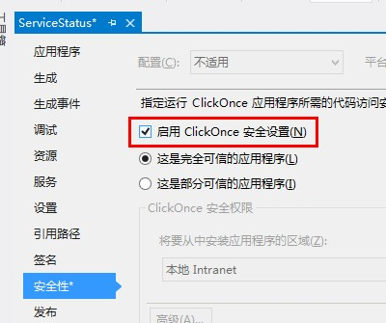

三：这时，在项目下面会多出一个“app.manifest”的文件，选中它，并找到代 码段<requestedExecutionLevel level="asInvoker" uiAccess="false" />，将其改为：<requestedExecutionLevel level="requireAdministrator" uiAccess="false" />，

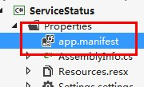

打开：

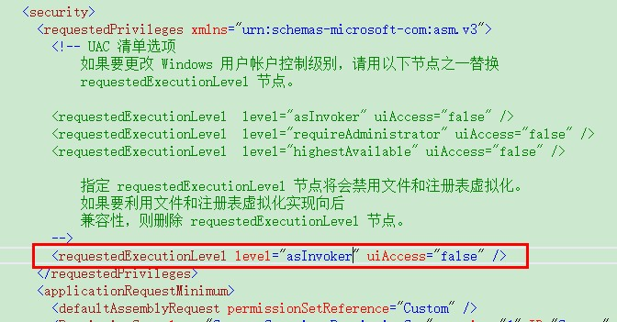

将上图部分修改为：

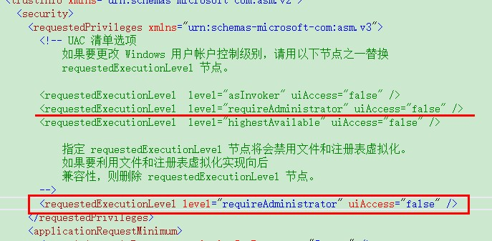

四：改正后，不要急于重新编译生成，再次打开“属性--安全性”界面，

将“启用ClickOnce安全设置”前面的勾去掉后再编译运行。 不然程序会报错无法运行。



五：最后，保存修改，重新编译运行程序。

打开程序时，会提示“用户账户控制”来获取管理员权限运行，点击“是”则获取了管理员权限。